TÜV Rheinland: 80. Geburtstag von Professor Dr.-Ing. habil. Bruno O. Braun

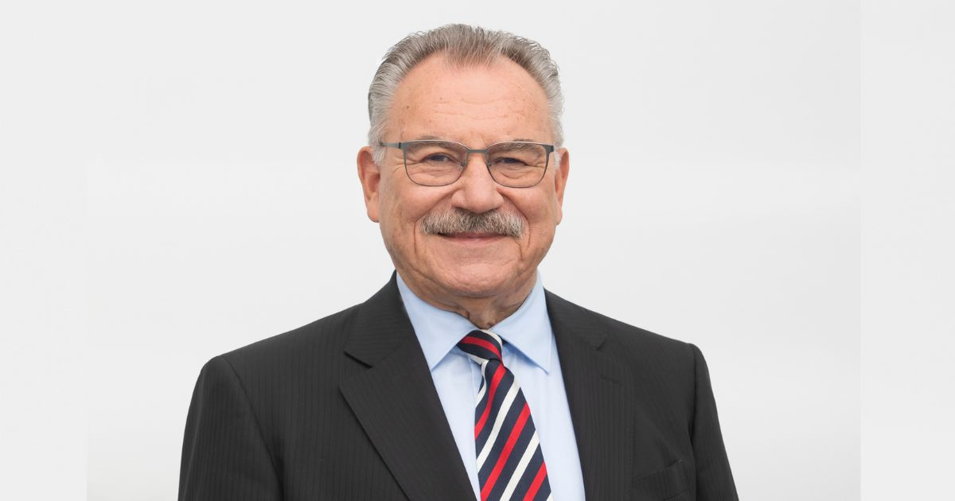

Aug 25, 2022 | Unternehmen

Professor Bruno Braun, Ehrenvorsitzender des Aufsichtsrats und ehemaliger Vorstandsvorsitzender von TÜV Rheinland, begeht 80sten Geburtstag im 150. Jubiläumsjahr des Konzerns / 2007 bis 2012 VDI-Präsident

Ihr Kontakt für redaktionelle Fragen:

**Pressestelle TÜV Rheinland**, Tel.: +49 2 21/8 06-21 48

Die aktuellen Presseinformationen sowie themenbezogene Fotos und Videos erhalten Sie auch per

E-Mail über presse@de.tuv.com sowie im Internet: presse.tuv.com und www.twitter.com/tuvcom_presse

TÜV Rheinland feiert 2022 seinen 150. Geburtstag – und einer, der das Unternehmen besonders geprägt hat, wird nun 80 Jahre alt: Professor Dr.-Ing. habil. Bruno O. Braun. Professor Braun, geboren am 26. August 1942 in Bietigheim (Württemberg), war fast 30 Jahre lang in leitender Funktion für den TÜV Rheinland e.V. tätig, der 1872 als „Verein zur Überwachung der Dampfkessel in den Kreisen Elberfeld und Barmen“ gegründet worden war.

Bruno Braun führte die von ihm gegründete TÜV Rheinland AG von 1992 bis 2010 als deren erster Vorstandsvorsitzender und wurde mit Jahresbeginn 1993 gleichzeitig Vorsitzender des Vorstands des TÜV Rheinland e.V., dem Alleineigentümer der TÜV Rheinland AG. Diese Funktion hatte er bis 2021 inne und war von 2010 bis 2019 gleichzeitig Aufsichtsratsvorsitzender der TÜV Rheinland AG. Seither ist er Ehrenvorsitzender des Aufsichtsrats der TÜV Rheinland AG. Von 2007 bis 2012 war Professor Braun zudem Präsident des Vereins Deutscher Ingenieure (VDI).

In Bruno Brauns Zeit an der Spitze von TÜV Rheinland wandelte sich die noch weitgehend regional geprägte Prüforganisation mit größtenteils staatlichen Aufgaben zu einem international tätigen Dienstleistungskonzern, der weltweit auf allen Kontinenten im Wettbewerb agiert. Die dynamische Entwicklung und Internationalisierung von TÜV Rheinland zeigt sich an der Zahl der Mitarbeiterinnen und Mitarbeiter: 1993 waren rund 6.400 Mitarbeiterinnen und Mitarbeiter bei TÜV Rheinland tätig, davon ca. 800 im Ausland, 2021 waren es mehr als 20.000 – davon 11.755 außerhalb Deutschlands. Der Umsatz wuchs in diesem Zeitraum von rund 440 Millionen Euro auf mehr als 2 Milliarden Euro.

**Werdegang**

Bruno Braun absolvierte vor dem Abitur eine Lehre als Mechaniker und studierte dann ab 1963 Maschinenbau. Nach seinem Diplomabschluss 1968 promovierte Professor Braun 1972 und habilitierte schließlich 1976 an der Fakultät für Energietechnik der Universität Stuttgart. Er erhielt die Lehrbefugnis „Dampferzeugertechnik“. Das Streben nach enger Vernetzung von Wissenschaft und Bildung sowie Wirtschaft und Technik prägte in den kommenden Jahrzehnten auch das gesellschaftspolitische Engagement von Professor Braun.

**Vielseitiges gesellschaftliches und berufsständisches Engagement**

Von 2007 bis 2012 war Professor Braun Präsident des Vereins Deutscher Ingenieure (VDI), der mit rund 145.000 Mitgliedern großen Interessenvertretung der Ingenieurinnen und Ingenieure in Deutschland. In dieser Position setzte sich Professor Braun maßgeblich gegen den Fachkräftemangel in Deutschland ein und für die Berücksichtigung von Technik als schulisches Unterrichtsfach.

Für sein vielseitiges gesellschaftliches und berufsständisches Engagement wurde er mit zahlreichen Auszeichnungen und Ehrungen bedacht. 2016 wurde Prof. Braun in den exklusiven Waldemar-Hellmich Kreis des DIN aufgenommen und erhielt bereits 2013 die Grashof-Denkmünze des VDI. Sie ist die höchste Auszeichnung für Ingenieure, die hervorragende wissenschaftliche oder berufliche Leistungen auf technischem Gebiet erbracht haben. 2014 wurde Prof. Braun das Große Verdienstkreuz des Verdienstordens der Bundesrepublik Deutschland und 2016 der Verdienstorden des Großherzogtums Luxemburg verliehen. 2019 erhielt er den höchsten Orden der Republik Lettland, das „Cross of Recognition“.

Professor Braun lebt mit seiner Frau in Köln. Er hat zwei erwachsene Söhne und fünf Enkelkinder.

150 Jahre im Zeichen der Sicherheit: Seit 1872 stellt sich TÜV Rheinland der Aufgabe, Technik für Mensch und Umwelt sicher zu machen. Von der Dampfmaschine bis zur Digitalisierung: Aus den Anfängen als „Verein zur Überwachung der Dampfkessel in den Kreisen Elberfeld und Barmen“ ist ein weltweit tätiger Prüfdienstleister geworden, der in nahezu allen Wirtschafts- und Lebensbereichen für Sicherheit und Qualität sorgt. Diese Verantwortung verbindet heute mehr als 20.000 Mitarbeiterinnen und Mitarbeiter. Sie erwirtschaften einen Jahresumsatz von rund 2,1 Milliarden Euro. Die Expertinnen und Experten von TÜV Rheinland prüfen rund um den Globus technische Anlagen und Produkte, begleiten Innnovationen in Technik und Wirtschaft, trainieren Menschen in zahlreichen Berufen und zertifizieren Managementsysteme nach internationalen Standards. Mit Sicherheit und Nachhaltigkeit gestaltet TÜV Rheinland auch die Zukunft. Seit 2006 ist TÜV Rheinland deshalb Mitglied im Global Compact der Vereinten Nationen für mehr Nachhaltigkeit und gegen Korruption. Website: [www.tuv.com](http://www.tuv.com/)